# 第二章 就是那么简单！

## 第一节 来选一个自己喜欢的交通工具吧~

要去旅行，就要遇到一个最“简单”而又最“难”的问题——从一个地方离开去另一个地方。大多数同学的旅行梦都在这一步上夭折了，他们永远担心在火车上会遇到坏人，永远抱怨太穷买不起机票，永远觉得那个地方好远好远……其实，旅行，从离开家门那一刻就开始了~有的人真的天生就喜欢坐在火车上晃荡晃荡吗？no，no，no~ 这可比有画画或者外文的天赋要简单多了，其实这一切都是有章可循的，谁第一次自己出行不害怕呢~而次数多了，我们也就变淡定~变老手~变成出行达人咯~让我们一起来看看最基本的出行法则，一起来享受我们美妙的“路上”时光吧~~

## 一、火车出行

“绿皮火车慢慢晃荡晃荡，可以拉开窗，吹吹小风，一路欣赏外面的风光，老旧的电风扇在头顶嘎吱嘎吱，头倚靠在座位上，耳朵边传来喜欢的音乐……整个车厢的人不多，阳光透过路边的树影，会有一下没一下的照进来……看见美丽的风景就“咔嚓”照下来，不会因为车速太快而全部虚了焦。”这样的文字一定会出现在文艺青年的日记本里~ 这与我们对火车杂乱差的印象也差太多了吧~当然，当我们还是普通青年的时候，可有大把的T字头、D字头以及G字头的列车供我们选择，动姐们可是可以和空姐媲美的呀~车厢的环境自然也不用说。那么忽略这些物质环境，让我们来看看那些在哪趟火车上都要解决的问题吧~

### 

### 

### 

### 1、如何打发火车上的时光

如果是和同学朋友出行，那就太简单了~这是你们促进彼此感情最好的时光啊~聊天、打扑克、杀人游戏、一直吃东西……在这样一段封闭的时光、还可以彼此靠着打个小盹……如果是四位朋友一起出行预算也还不错的情况下，可以一起买软卧哦~大家在一个包间里，怎么疯闹都好。

相信以上这些都不用我赘述了，最难的还是一个人的时光吧。除了欣赏窗外风景，以下推荐的方式供参考模仿哦~

#### （1）睡觉

我最推荐的是夜班火车，晚上出发，早上到达。省钱又省时间。其实最感觉不到时间流逝的方式就是睡觉。想想一觉醒来，就已经身处另外一个城市，多么美妙。

伴着“哐当、哐当”的晃动，好像小时候的摇摇床一样。如果我是半夜离开火车，再回到自己的床上，我反而睡不着了呢~床还是有小小的晃动比较好~ 哈哈

温馨提示：

1. 如果听着呼噜声就睡不着的同学，建议带着耳机伴着音乐早点入眠。这样睡着了应该也就不会听到外界的声音了；
2. 睡前如果玩手机的话，请千万不要随手把手机放在桌上，或者身边。一定要收好。如果害怕小偷的，建议睡在上铺。小偷真的很难上去的。如果是一个人出行，离开座位时，请带好自己随身的小包；
3. 如果有小孩子的哭闹声，请体谅一下带孩子出行的妈妈们，其实她们也很抱歉的。出门在外，大家都不容易。有时候一颗好心情，才是化解一切苦难的最大利器；
4. 有的同学很讨厌火车“哐当”的声音。靠窗的地方听到的火车与铁轨摩擦的声音是最大的。建议睡在上铺，将头放在靠近过道的地方。多几次出行其实也就习惯了。想想旅行的美妙，这些还是可以忽略不计的。不是吗~

#### （2）带一本书、一段音乐

一本小书和MP3，是我出门必备的。甚至火车上是我看书效率最高的地方。你可以选择平时就在看的书和喜欢的音乐。或者你可以特意挑选一本与旅行目的地相关的书和当地特色的音乐。那么这段旅行真的就是从路上就开始了呢。去西藏就读读仓央嘉措的情诗、去凤凰就边看《边城》边想象翠翠、去厦门就听一首《听海》……或者带一本关于旅行的书《迟到的间隔年》、《最好的自己在路上》……甚至带一本杂志打发时间，下车扔掉了也不可惜。

不知道看到这一段的时候，你在哪里呢？是在书店偶尔翻到，还是我已经陪伴着你在路上了，那样的话多么美好呀~



(法文版的《小王子》一直没有读完，去敦煌的火车上带着，想象自己能在沙漠里遇到他)

温馨提示：

A、请选择合适的光线。白天的时候没有问题，晚上的时候请特别注意，我们现在很多火车都有床头灯了，不要忘记打开哦；

B、熄灯之后，还请听歌就好了，不要打扰到他人休息。

#### （3）与邻座的聊天

其实路上遇到的所有的人，都是我们的旅行不是吗~每个人都有一段故事，能彼此分享一段行程的时光，也是温暖。世间哪有那么多坏人，都是普通的甲、乙、丙、丁。我总觉路上的际遇是遵循吸引力法则的。你不想占人便宜，自然也不会遇到存心使坏的人。只要聊天的时候多聊聊天文地理，不要聊自己的基本信息。相信不会有问题的。

温馨提示：

很多同学会觉得和陌生人聊天不自在，不知道如何开始，也找不到话题，那么，以下的招数供参考：

1. 如果是女孩的话，可以拜托旁边面善的男子帮你把行李放到行李架上，再说声“谢谢”。如此一来，大家要搭话的机会也会高很多。
2. 如果你先到座位，旁边的人晚来了要坐下时，可以礼貌性的往里让让，并点头微笑。
3. 有的邻座就爱跟人搭讪，如果他长得真的不是很对不起观众，你都可以适当理理，不用摆一副脸。他们真的不是坏人，只是爱这样打发时间而已。遇上这样的人其实时间会过得很快的。
4. 在列车员查票之后，如果发现邻座和你要去的地方一样。你就可以很自然的问问是不是当地人，聊聊那边的好吃好喝好玩的。但是听听聊聊就好，不要傻到说跟人家下车，被人家骗走了啊。如果真的是一个人的话，也请说自己在那边有朋友等自己。
5. 最幸运的是，在旅行的高峰期，你会遇到也是同去一个地方的同龄人。说不定聊得一拍即合，你们就决定结伴同行了~当然这是后话了，我们下一章再详述。

#### 记出游笔记

最棒的还是，现在就拿出纸笔，记录下此刻的心情吧~写写文字，时间也变得柔软起来~等以后结束旅程再来翻开，也是弥足珍贵呢~

温馨提示：

A、现在就去买个小本子专门记出行笔记吧~



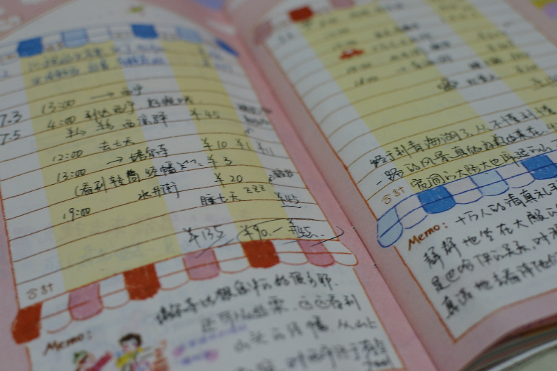

#### 2、享受在火车站等车的时间

去晚了怕堵车，去早了在火车站真无聊，又或者因为换乘，在火车站要有一个不长不短的小时间。有一些打发时间的神奇玩法，以下都由我亲身试验呀~欢迎大家也来试一试，如果你也能从中找到乐趣那真是太好了~哈哈

#### （1）玩拼图

在KFC或者麦当劳点了一份餐之后，点一个小小的圣代或者喝的都行，不要太冰，免得把下面的垫纸弄湿。把他们垫盘子的纸拿起来，撕成一块块的，然后玩拼图。你可以用对折的方式撕，这样比较整齐。先撕大块一点的，完成拼图之后，在撕小块一点，再完成一次，然后可以再撕小块一点。如此，不知不觉就要上车咯。此法也可用于火车上。哈哈。我真的在厦门火车站等车的时候玩过。

#### （2）打量路过的人

仔细观察路过的人，最好不要死死的盯着人家，以免被发现。看他的着装打扮，想象他的职业生活，看他的行色面色，想象他要从哪儿来要到哪里去，背后又有怎么样的故事。如此一来，还能提高自己的想象力以及甄别坏人的能力。

#### （3）数人流量、唱歌给自己听……

相信你一定也能找到如何和自己共度一段时光的方法。

（右图为我在武汉火车站等车玩自拍。哈,你看的出来这是在车站吗）

#### 3、紧急情况如何处理

#### （1）如果没有赶上火车怎么办?

火车发车后才赶到火车站的不要担心哦~可以办理改签。

火车开车后，去退改签窗口排队，如果人很多的话，就不要傻傻排队了，跟第一个人说明情况，人家都会让你先办的。可以办理最近一班还有票的开往相同目的地的车次。具体视情况而定，可能需要退补差价。 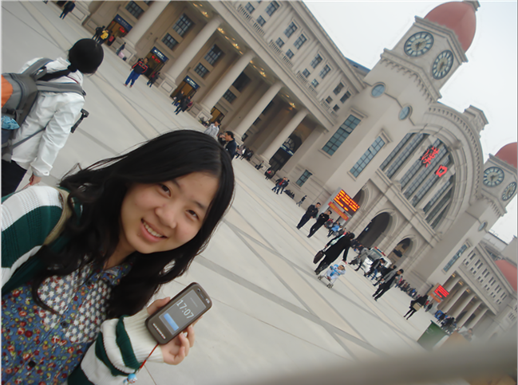（图为在武汉误车的苦情照）

#### （2）如果到火车站发现钱包被偷了怎么办？

**A.如果身份证还在的话**

火车站现在开通了挂失业务。跟火车站的工作人员说明情况，并补买一张车票，到站之后，目的地站的工作人员会退新买这张票的钱给你。

**B.身份证如果不在的话**

为了预防证件被偷，可以事先上传身份证备份，拿着身份证复印件到火车站派出所可以临时为你开具身份证明，但是只用于乘当天火车。

#### 4、真的不会遇到坏人吗？

就如上所述，坏人其实真的不是那么多的。那我们就要问一个很尖锐的问题了，为什么总是你遇到坏人呢？

如果你像傻根那样在火车站大喊，“我有好多钱啊，哪里有贼，哪里有贼”（《天下无贼》），坏人想放过他都觉得对不起自己啊~

温馨提示：

1. 不要暴露是自己一个人旅行，就算是一个人在火车上，也请说目的地有人在等你，

是要去找同学朋友；

1. 千万不要在火车站附近问路，下了火车，一定要装的跟当地人一样，就算你的口音，

相貌再不像，总可以假装自己是在这个城市呆了两三年的大学生。下车的路线要提

前查好，不要在火车站附近打车。

1. 不要漏财。不要贪图小便宜。零钱也不要放在背在身后的包包的小袋子里。
2. 不要单反随时挂在脖子上，不要在公共场合看地图，不要去哪都穿着冲锋衣，一看

就是来玩的。

1. 就算是背着父母出来玩的，也请一定随时告诉你的好朋友，你的路线和行踪。
2. 我们相信这个时间上都是温暖的人，但也要学会基本的法则保护自己。不是瞪着大

眼睛迷惘的张望问路，遇到危险也不会有男主人公及时赶到现场。不要一副谁都是

坏人的样子，但也还是那句老话“防人之心不可无”。

### 二、飞机出行

### 1、廉价机票

当然，如果你真的很不喜欢火车的话，（虽然我很喜欢~哈哈），还有一种最快速的出行方式——飞机。这个方式减少了一切对于环境、时间、人际的阻隔，那么只剩下唯一一个问题，预算。

常用的国内网站查询机票的，在此我就不赘述了。遵循以下原则即可：

1. 提前好几个月就开始查机票，并且你可以看到每个月的机票增长情况，这样对于飞

此地的机票行情，做到大概心中有数；

1. 如果你遵循了以上原则，你就会发现每周三的机票貌似是最便宜的；
2. 一些固定地方有固定航空公司的底价，比如上海线的春秋航空；
3. 航空公司经常会有飞特定地方的活动，请关注；
4. 如果你决定经常以飞的方式旅行，请办理一张某航空公司的会员卡，固定乘坐他们

家飞机，积累里程吧~一不小心，就会有免费机票哦~但是廉价机票的积分向来比较少，还是要多多比较各家价格哦

1. 有时候从目的地旁边的城市起飞或者降落，票价更低哦~还可以顺便去那个城市玩

一玩。比如，济南的机票就比青岛便宜很多。请多多比较。

1. 有时候廉价机票往往是夜晚出发和达到，加之来回机场的时间，这样的话，不如还

是考虑一下火车吧~

### 2、关于飞机其他要注意的地方：

1. 夜晚的飞机经常晚点，请做好考量；
2. 特别提醒化妆品每小罐要100ml以内的，可以多瓶，但是注意100ml指的是整个 瓶身的含量，而不是你剩余的化妆品量哦~如不然请托运哦~
3. 水不能过安检，可以带瓶子候机室有饮水机。相信大家都记得《人在囧途》里王宝

强怒喝一大罐牛奶的情景；

1. 尽量不要办理托运，以减少机场等候的时间；
2. 如果办理托运，是双肩包没有上锁的话， 可以在办手续的时候跟工作人员要锁扣，

虽然是塑料做的 ，但是很紧。

1. 推荐一个实用飞机app——航旅纵横。貌似有民航局的背景，需要身份验证。可以查到你的历史飞机记录、里程，还有每次飞机的准点时间。非常好用。

### 3、紧急情况如何处理

（1）订票的时候名字打错了怎么办？

A、提前到机场找值班经理盖章同意，不过这个是要看当天值班经理的心情；

B、如果是在官网订的票，可以直接在乘机前电话过去要求改正即可，但是记住这一方法只用于航空公司官网出票~通过携程等网站订票是不可以完成这一操作的；

C、最保险的办法把这张票退掉，再订一张。

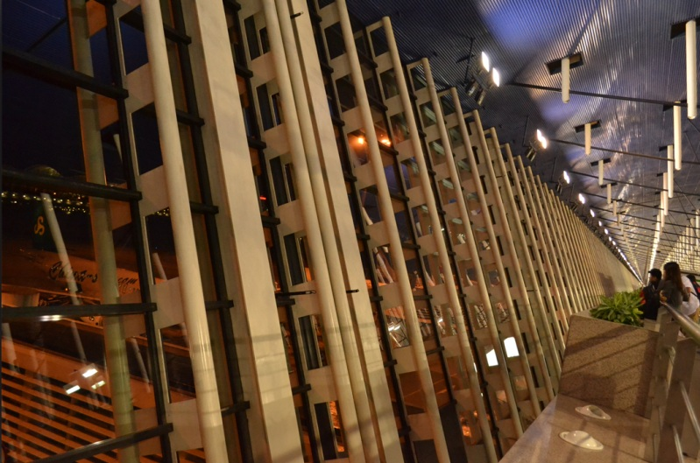（2）身份证丢了怎么办?

准备好身份证复印件，去机场派出所开个证明，即可正常登机。

## 三、那些我在火车上遇到的事

相较于飞机，我还是更喜欢坐火车。觉得坐上火车的那一刻就是旅行也就开始了~而飞机的旅行总是从落地才开始的。也许也就是怀着坐火车很有意思的心情，我在火车上也遇到很多有意思的人和事，真的一点也不觉得坐火车很辛苦。年轻人身体好、心情好，甚至硬座、站票都照样阻挡不了前行的心。

就好像前文看到的一样，最开始的行程我都是临时意气匆匆买票，自然买到的都是站票。因为无座，我便很早很早去坐车，心里想一个喜欢的数字，做到对应的座位上，祈祷这个座位的主人是很多站以后才上的人。反正我是坐下了。也许是这种笃信，每次也确实幸运，无座的票总能有座位坐。

09年大一下，从青岛去西安，是我第一次坐深夜硬座出行，但是运气超好，整个硬座车厢都没有什么人，我们硬座车票卧铺待遇，和好友一人躺一张长座，开始聊天。哈哈，那种占到便宜的小心理好开心。那一夜第一次在硬座车里躺着睡下，灯光晃眼的睡不着，为了哄我睡觉，好友便念当时最火的电影《海角七号》里的信给我听，于是去西安的火车上便充满了海的味道。我想可能正是这样第一次的好运气，也让我以后总是抱着侥幸的心理爱上省钱买硬座。

10年上海世博，在看完世博去长沙的火车上，头依靠着穿紫色薄毛衣的男生，莫名就许下什么要去意大利看下一届世博的约定，甚至连他的名字都还不知道。总爱许各种约定，可是总是实现不了，但是迷上当时许下约定的气氛。也许这样便也足矣。紫衣男已经工作，深爱意大利，我们作古正经的商量着应该早点办签证，还应该先去东南亚玩，这样去意大利的签证才比较好签。幻想着这些事情总是开心的，就好像自己在世博园里打电话说我刚刚从芬兰出来，正准备去土耳其呢。就好像自己真的在这些国家一样，像小女生似地开心。和紫衣男聊天，聊世博，聊苏杭，聊旅行，聊他的工作，聊社会种种。直到靠在他的头上睡去。旅途中遇到的人，总是带给人温暖。

11年从北京回青岛的火车上，是我第一次站票没有座位，被挤在了两节车厢的通道里，小小的靠近车门的地方，挤了5、6个人，大家或席地而坐，或靠着车厢。除了我之外，其中有一个是去北京面试回来的研究生，剩下的大部分是民工朋友们，但是没想的我们几个人竟然莫名的形成了一个车厢门口座位小组。和民工朋友们拉着家常，他会说在青岛打工的种种不容易，也说着现在大学生的不容易，但一说起家里的闺女他们的眼睛里就会闪光。他们几个照顾着我，让我坐着最里面，还把自己的包拿给我垫着坐。有人要挤进来这边他们也在外面强硬的守着，说这边满了满了。那一刻，我真的有一种人类一家，圣光普照的感觉。以前我坐火车都不愿意靠近他们，现在和他们真诚的沟通起来，发现每个人真的都好好。不知道是不是被我们强大的无产阶级的情谊感染到了，列车员也也跟我们统一战线，到站了也不开门，对着车厢外的人说，这边人满上不来了，去前面那个门上车。小小的车厢门口座位第一次也变得那么舒服起来。记得当时，豆瓣上有一个帖子，我们都被这个世界温柔的爱着，说那些受到的来自陌生人的帮助，我第一个就想起来这个故事。

每一个在火车上的人都有自己的故事，男生A是一个海员，他跟船跑过世界各地，深夜的火车上他还是滔滔不绝的讲那些码头上男人们的坚毅；男生B看着是一个比我还小的孩子，却把自己的座位让给我，他在我的面前站军姿，偷偷跟我说自己曾经做错过的事，去少年改造学校学习的事情，那样小的孩子跟我说人生的险恶；男生C是甘南的少数民族，在我去敦煌的火车上，他害羞的跟我介绍家乡的风景，要我去他家乡玩一定要找他；男生D说他放弃了今天晚上学生会主席的选举，特意去外地找她女朋友给她过生日；女生A来自台北，他有一个帅气的比利时男友……我想这些故事也构成了我的旅行，旅行不仅是去看风景，更是看另一种生活的可能。

每天在火车上也上演着故事。和喜欢的男生坐深夜的火车去大连，两个人并排坐着卧铺车厢的边坐上，一人塞一支耳机，小野丽莎性感的声音便在耳边响起，月光从窗外倾泻，从关了灯的车厢望出去，外边的月亮显得更亮，两个人只是静静地坐着看月亮听歌…后来在一起来，他说那时候好想吻上来；和朋友从凤凰回来，路上认识的男生，把她拉到车厢连接处，在火车铁轨轰隆隆的声音下，他大声对她表白，说喜欢她；和不认识的人交换电话，事后结伴在陌生的城市一起玩……你看，旅行就是这样开始了。

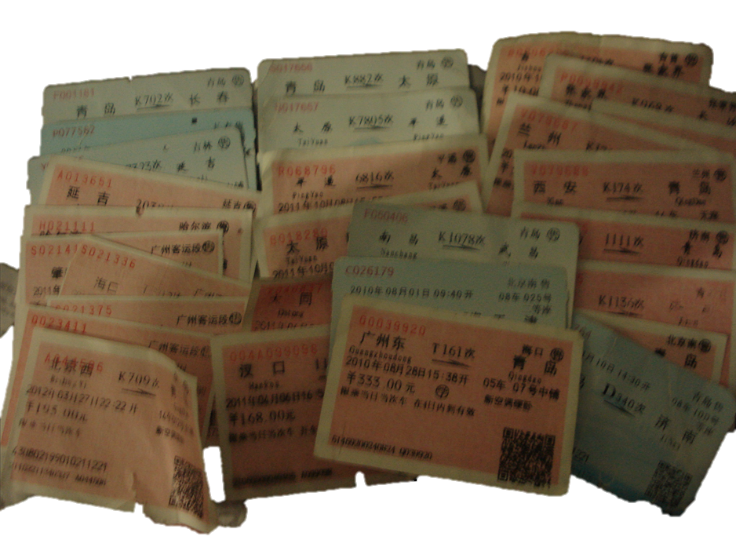

(冰山一角的火车票们)

那时候穷学生啊，还是坐硬座的日子最多，又总是临时买票而面临无座~但却一直乐在其中，现在老了再也坐不起深夜的无座硬座了，每每想起来真的很庆幸有过那样的一段日子。

## 第二节 落脚的地方很重要

我们不是只去看看景点，而是要触摸这个地方的灵魂，

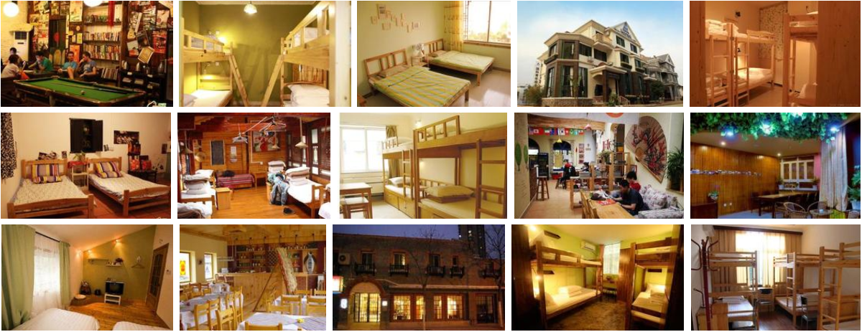让我们住的更近一点吧~不要只是简单的床铺和房间。

### 1．投靠同学

这是出行最简单的方式。去同学宿舍，朋友家住。

高中同学因为大学分隔两地，去他的城市旅行，顺带看看他。两个人挤在一张大学宿舍的小床上，这可能是当年都没有过的事情吧~聊聊当年的故事，聊聊现在的生活，还有当地好吃好玩的。也因为他的存在，来到这个城市的距离不再遥远，这个城市也不那么陌生了。心里有了一份依靠，胆子是不是也大起来了呢~

温馨提示：

A、也可以给同学带一点小礼物，以表心意哦~欢迎下次他也去你那玩

### 2．青年旅舍

这是我出行最喜欢住的地方。尤其是偏远的小城市20元、30元一晚的床费，你收获的不止是一个休息。整个青旅的气氛迷人，有可供聊天、游戏的大厅，有一堆堆的年轻人等着和你共享旅途的故事，还有个有问必答的前台，这真是一个天堂一样的地方。

青旅现在有三种模式：

#### 国际青年旅舍

简称YHA。<http://www.yhachina.com/>。你可以在这里找到它。

在国际上这是一个非盈利组织，旨在鼓励年轻人走出去看看这个世界，认识及关心大自然，发掘和欣赏世界各地的城市和乡村的文化价值，并提倡在不分种族、国籍、肤色、宗教、性别、阶级和政见的旅舍活动中促进世界青年间的相互理解，进而促进世界和平。青旅以“安全、经济、卫生、隐私”为特点，青旅不是经济型酒店，而是提倡文化交流、实践环保、爱护大自然、简朴而高素质的生活、自助以及助人。如今，青旅已成为当今世界上最大的住宿组织，世界上已有1000万青年旅游者在使用青旅。

而今中国也有越来越多的国际青旅了。但由于国际青旅面临中国的特殊国情，以下方面跟大家分享以下：

（1）青旅提倡自助与环保，所以不提供一次性用具。入住青旅请自备毛巾等洗漱用品；

（2）青旅提倡大家相互交流，所以不希望你自己待在房间里上网。很多青旅的房间内不设WIFI；

（3）多人床位是青旅的一个很大特色。这也方便大家交流。但是原则上，青旅的多人床位应尊重客人意见。有的青旅只提供男女混住的床位，这是不对的。

温馨提示：

A.请注意，有的多人间是没有独立洗手间的，有的四人间有。在这方面要求特别高的同学请注意。

B.如果经常出去玩的话，建议办一张青旅的会员卡，在各家青旅的前台都可以办理。全世界范围内可使用，有效期一年。

C.国际青年旅舍选址、装修、开业都要受到总部的限定与指导。所以整体的住宿质量非常有保证。甚至很有当地的特色。

D.如果你还是不习惯与人共享一个房间，但又喜欢青旅的气氛的话，现在青旅也提供单人间和双人间。其价钱与经济酒店无异，欢迎尝试哦。相信你一定会喜欢上这里的。

**如何预订**

官方网站<http://www.yhachina.com/> 可以查到全国在册的国际青年旅舍，通过主页的全国地图进入。平均一个城市有2-3家青旅可供选择。青旅订房一般通过电话预定。旺季的时候需要交定金。

#### 万里路青年旅舍

这个相当于中国版的YHA。万里路自从 2005 年以青年酒店连锁品牌诞生以来，一直效仿国际青年旅舍品牌的创建及管理方式，注重经营理念的塑造。相信从他的名字你也可以发现其源自于“读万卷书，行万里路“这一中国古语。

**如何预订**

**官方网站**<http://www.chinayha.com/> 可以查到全国在册的万里路青年旅舍，通过“我要预订“进入，可以直接电话订房。

#### 未注册青旅

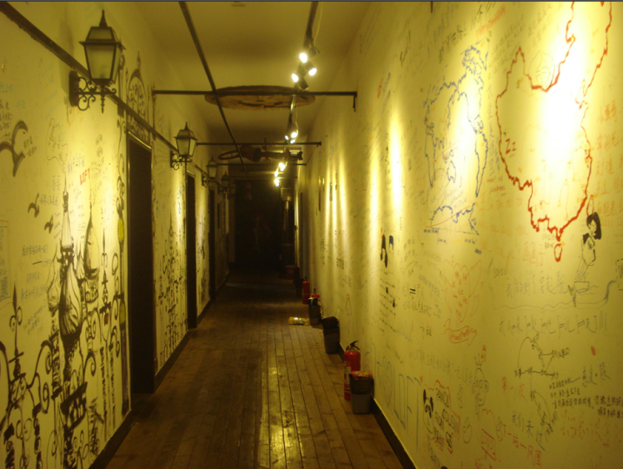由于中国的国际青旅不像其他国家，不算是非盈利组织，所以高昂的加盟费让很多想开青旅的爱好者望而却步，所以他们没有正式加盟，但是他们开的店整体的风格气氛是和青旅相仿。大家可以在找住宿的网站上找到他们。相对于国际青年旅舍，此类青旅没有一定的质量标准，寻找的时候请稍微注意一下。

### 3．经济酒店

如果当地又没有好友，而你第一次出行还是有所担忧的话，推荐经济连锁酒店。相对于一般的酒店，此类住宿的质量和价格还是有所保证的。第一次我们可以住在这里，然后去青旅晃晃看看气氛呀。如果你还是喜欢安静的睡眠的话，经济酒店在出行中还是比较有保障的。

**如何预订**

可以在：携程（<http://hotels.ctrip.com>）、去哪儿（<http://hotel.qunar.com>）等网站预定，这些网站也都开通了相应的移动应用。还是建议电话的方式比较直接。通常都不需要交定金。可以根据自己的情况从商圈位置、档次价格、品牌等方面择优选择。现在互联网的时代好处就是，你可以实时看到页面上大家的点评、旅舍的照片。

青旅小背景

一百年前，德国一名叫理查德·希尔曼的教师带领一班学生徒步旅行，途遇大雨，只能在一个乡间学校里以草铺地当床，度过了艰难的一夜。彻夜未眠的教师，萌发了建立专门为青年提供住宿旅舍的想法。理查德·希尔曼认为，教育不应只在学校里，而应该走出校门，通过郊游旅行，培养独立自主的能力；亲近自然，体验各地的文化传统。他带着这一想法四处游说，最终为人们所接受。

1912年，世界上第一所青年旅舍——Youth Hostel（YH）在德国一个名叫Athena的废弃古堡中诞生，从此奠定了青年旅舍的基本模型，即以“安全、经济、卫生、隐私、环保”为特点，室内设施简朴、备有高低床、硬床垫和被褥、带锁的个人储藏柜、小桌椅、公共浴室和洗手间，有的还有自助餐厅、公共活动室等。青年旅舍从一开始就受到了青年人的广泛欢迎，并在欧洲形成了以回归自然为主题的“青年旅舍运动”。1932年，国际青年旅舍联盟（International Youth Hostel Federation, IYHF）在荷兰的阿姆斯特丹成立。青旅出现的时代背景和初衷决定了她自诞生之日起就被赋予了除住宿接待之外更多的社会责任。正是这种理念决定了其在硬件和软件方面的独特个性。而其独特的文化理念和其在青少年教育事业及国际交流领域所作出的贡献更使其在发展壮大的百年历程中始终受到多国政府、机构以及有识之士的大力支持，包括独立立法、减免税收、财政资助、志愿服务、加入交通道路体系等。

今天，其国际总部目前设在英国，是一个被联合国教育科学及文化组织承认的国际非营利组织。青年旅舍已成为当今世界上最大的青年旅行住宿联盟组织，世界上已有1000 万青年旅游者在使用青年旅舍。IYHF在全球各国拥有4500多家青年旅舍，共有350,000个床位。